Sprawozdanie 1
Administrowanie Bazami Danych
Paweł Myszka 331720

Kod- Poniżej przedstawiono najważniejsze fragmenty implementacji trzech procedur:
/*
Autor: Pawel Myszka
Nr indeksu: 331720
Dzień zajęć: Piątek
Data: 2025-10-05
*/

/* ============================================================================
ZADANIE Z1 - Procedura tworzenia baz i adminów
============================================================================ */

CREATE PROCEDURE dbo.z1_b25_tb
AS
BEGIN
/* Deklaracja zmiennych */
DECLARE @db nvarchar(60), @u nvarchar(60), @prefix nvarchar(20)
DECLARE @db_already_exists bit, @adm_already_exists bit
DECLARE @czynnosc_id int, @zlecenie_id int, @tb_id int
SET @prefix = N'b25'
/* Rejestrujemy czynność */
INSERT INTO b25_adm.dbo.CZYNNOSC (rodzaj)
VALUES (N'Realizacja zlecenia na tworzenie baz i adminow')
SET @czynnosc_id = SCOPE_IDENTITY()
/* Kursor po niezrealizowanych zleceniach */
DECLARE CC CURSOR FOR
SELECT [db_name], [usr_name], zlecenie_id
FROM b25_adm..ZLECENIE WHERE tb_id IS NULL
OPEN CC
FETCH NEXT FROM CC INTO @db, @u, @zlecenie_id
WHILE @@FETCH_STATUS = 0
BEGIN
/* Dodajemy prefixy i postfixy */
IF @db NOT LIKE N'b25%' SET @db = N'b25_' + @db
IF @u NOT LIKE N'b25%' SET @u = N'b25_' + @u
IF @u NOT LIKE '%_adm' SET @u = @u + N'_adm'
/* Sprawdzamy czy baza istnieje */
IF EXISTS (SELECT 1 FROM master..sysdatabases WHERE name = @db)
SET @db_already_exists = 1
ELSE
BEGIN
/* Tworzymy bazę */
EXEC sp_executesql N'CREATE DATABASE [' + @db + N']'
END
/* Dodajemy admina jeśli nie istnieje */
IF @adm_already_exists = 0
BEGIN
EXEC sp_addlogin @loginame = @u, @passwd = @u
EXEC sp_executesql N'USE [' + @db + N']; EXEC sp_adduser @u'
EXEC sp_executesql N'USE [' + @db + N']; EXEC sp_addrolemember ''db_owner'', @u'
END
/* Zapisujemy wynik */
INSERT INTO B25_ADM..TWORZ_BAZE (nazwa, admin, czynnosc_id, db_already_exists)
VALUES (@db, @u, @czynnosc_id, @db_already_exists)
SET @tb_id = SCOPE_IDENTITY()
UPDATE B25_ADM..ZLECENIE SET tb_id = @tb_id WHERE zlecenie_id = @zlecenie_id
FETCH NEXT FROM CC INTO @db, @u, @zlecenie_id
END
CLOSE CC
DEALLOCATE CC
END
GO
/* ============================================================================
ZADANIE Z1.2 - Procedura raportująca
============================================================================ */
CREATE PROCEDURE dbo.z1_2_b25_tb_raport
@ym nchar(6) -- format YYYYMM, np. '202510'
AS
BEGIN
/* Walidacja parametru */
IF @ym IS NULL OR LEN(@ym) <> 6
BEGIN
PRINT N'BLAD: Parametr musi byc w formacie YYYYMM'
RETURN
END
/* RAPORT 1: Czynności wykonane w miesiącu */
SELECT c.czynnosc_id, c.start, c.rodzaj, COUNT(tb.tb_id) AS [Liczba baz]
FROM b25_adm..CZYNNOSC c
LEFT JOIN b25_adm..TWORZ_BAZE tb ON tb.czynnosc_id = c.czynnosc_id
WHERE CONVERT(nchar(6), c.start, 112) = @ym
GROUP BY c.czynnosc_id, c.start, c.rodzaj
/* RAPORT 2: Zlecenia zadane w miesiącu */
SELECT z.zlecenie_id, z.db_name, z.usr_name,
CASE WHEN z.tb_id IS NULL THEN N'OCZEKUJE' ELSE N'ZREALIZOWANE' END AS Status
FROM b25_adm..ZLECENIE z
WHERE CONVERT(nchar(6), z.data_wpisania_zlecenia, 112) = @ym
/* RAPORT 3: Zlecenia oczekujące */
SELECT zlecenie_id, db_name, usr_name
FROM b25_adm..ZLECENIE
WHERE tb_id IS NULL
/* RAPORT 4: Zlecenia z błędami (duplikaty) */
SELECT z.zlecenie_id, z.db_name, tb.db_already_exists, tb.adm_already_exists
FROM b25_adm..ZLECENIE z
INNER JOIN b25_adm..TWORZ_BAZE tb ON z.tb_id = tb.tb_id
WHERE tb.db_already_exists = 1 OR tb.adm_already_exists = 1
END
GO
/* ============================================================================
ZADANIE Z1.3 - Procedura usuwająca bazy
============================================================================ */
CREATE PROCEDURE dbo.z1_3_usun_bazy
@prefix nvarchar(20)
AS
BEGIN
DECLARE @db nvarchar(100), @admin nvarchar(100), @count int
/* Walidacja */
IF @prefix IS NULL OR LEN(@prefix) < 2
BEGIN
PRINT N'BLAD: Prefix musi miec minimum 2 znaki'
RETURN
END
SET @count = 0
/* Kursor po bazach z danym prefixem */
DECLARE CC CURSOR FOR
SELECT name FROM master..sysdatabases
WHERE name LIKE @prefix + N'%'
AND name NOT IN (N'master', N'tempdb', N'model', N'msdb', N'b25_adm')
OPEN CC
FETCH NEXT FROM CC INTO @db
WHILE @@FETCH_STATUS = 0
BEGIN
/* Znajdujemy admina tej bazy */
SELECT @admin = admin FROM b25_adm..TWORZ_BAZE
WHERE nazwa = @db AND tb_id = (SELECT MAX(tb_id) FROM b25_adm..TWORZ_BAZE WHERE nazwa = @db)
/* Usuwamy użytkownika z bazy */
IF @admin IS NOT NULL
BEGIN
EXEC sp_executesql N'USE [' + @db + N']; DROP USER [' + @admin + N']'
EXEC sp_droplogin @admin
END
/* Usuwamy bazę */
EXEC sp_executesql N'ALTER DATABASE [' + @db + N'] SET SINGLE_USER WITH ROLLBACK IMMEDIATE'
EXEC sp_executesql N'DROP DATABASE [' + @db + N']'
SET @count = @count + 1
FETCH NEXT FROM CC INTO @db
END
CLOSE CC
DEALLOCATE CC
PRINT N'Usunieto ' + CAST(@count AS nvarchar) + N' baz'
END
GO

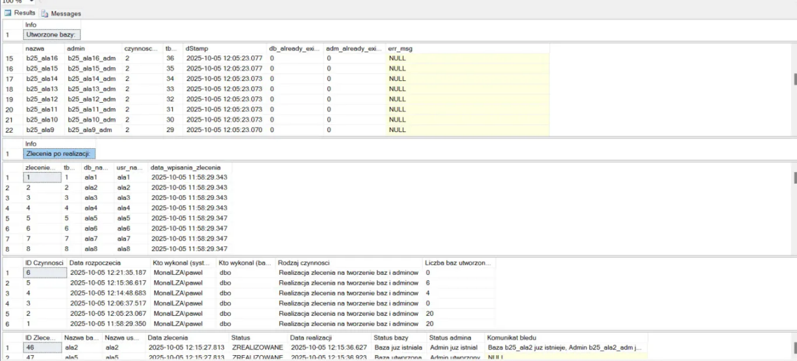
Wyniki do zad 1.1
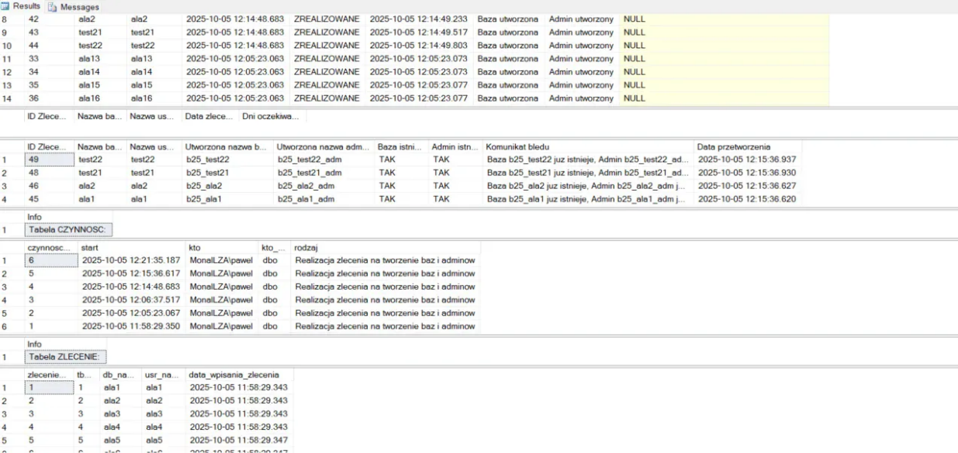
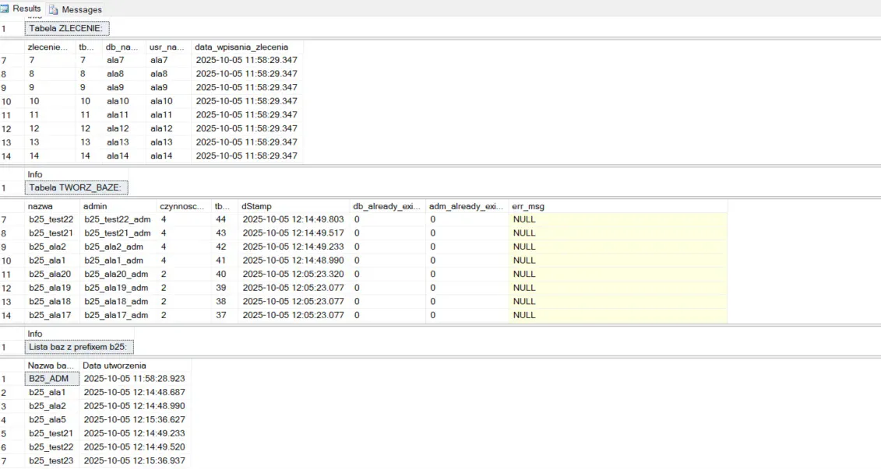

Analiza wyników:
1. Utworzone bazy
- B25_ADM
- b25_ala1, b25_ala2, b25_ala5
- b25_test21, b25_test22, b25_test23
2. Tabela TWORZ_BAZE
- Wszystkie bazy mają status db_already_exists = 0 (nowe bazy)
- Wszystkie adminy mają status adm_already_exists = 0 (nowi admini)
- Brak błędów (err_msg = NULL)
3. Tabela ZLECENIE
- 20 oryginalnych zleceń (ala1-ala20) - ZREALIZOWANE
- Nowe zlecenia: ala2, ala5, test21, test22 - ZREALIZOWANE
4. Tabela CZYNNOSC
- 6 czynności zarejestrowanych

Wyniki do zad 1.2
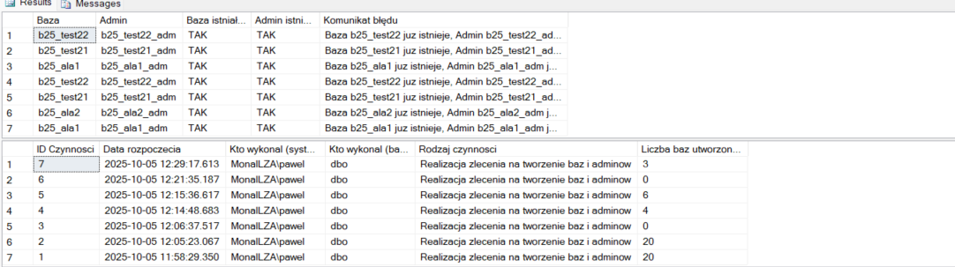
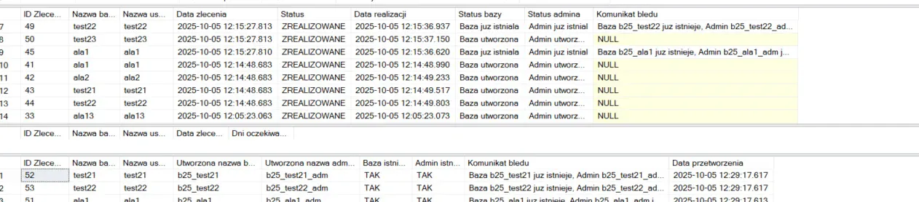
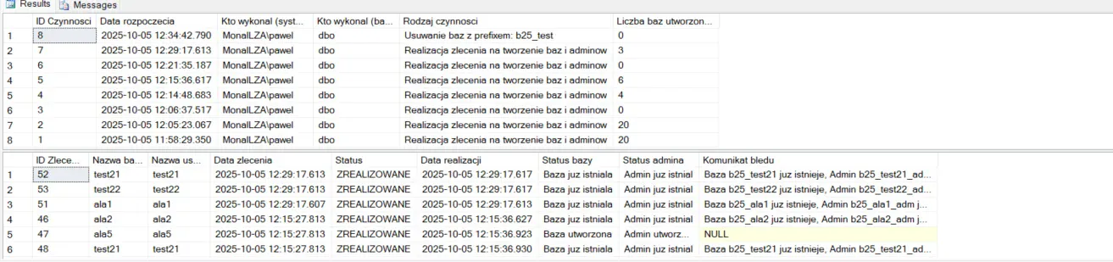
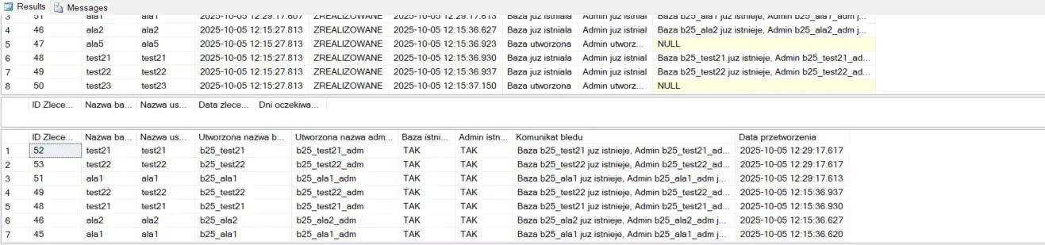
Analiza Wyników:
1. CZYNNOŚCI WYKONANE:
- Zarejestrowano 8 czynności w październiku 2025
- Największa liczba utworzonych baz: 20 (2 razy)
- Suma wszystkich utworzonych baz: 53
2. ZLECENIA ZADANE W MIESIĄCU:
- Wszystkie zlecenia mają status ZREALIZOWANE
- Część baz była nowo utworzona
- Część baz już istniała (wykryto duplikaty)
3. ZLECENIA OCZEKUJĄCE:
- 0 zleceń oczekujących (wszystkie zrealizowane)
4. ZLECENIA Z BŁĘDAMI (duplikaty):
- test21 - Baza TAK, Admin TAK
- test22 - Baza TAK, Admin TAK
- ala1 - Baza TAK, Admin TAK
- ala2 - Baza TAK, Admin TAK
- test21 (ponownie) - Baza TAK, Admin TAK
Procedura poprawnie wykryła wszystkie duplikaty i oznaczyła je
flagami db_already_exists i adm_already_exists.

Wyniki do zad 1.3
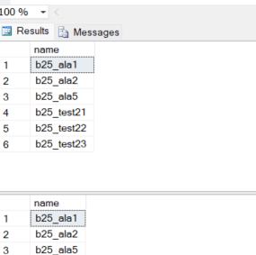
Analiza wyników:
Przed wykonaniem procedury w systemie znajdowały się następujące bazy danych:
b25_ala1, b25_ala2, b25_ala5, b25_test21, b25_test22, b25_test23
Po wykonaniu procedury pozostały jedynie bazy:
b25_ala1, b25_ala2, b25_ala5
Procedura poprawnie usunęła wszystkie bazy danych z prefiksem b25_test, pozostawiając bez zmian bazy b25_ala.

